解 説
第18章 文化・スポーツ

主要文化施設等の利用状況
大阪城天守閣の利用者が４年連続の増加
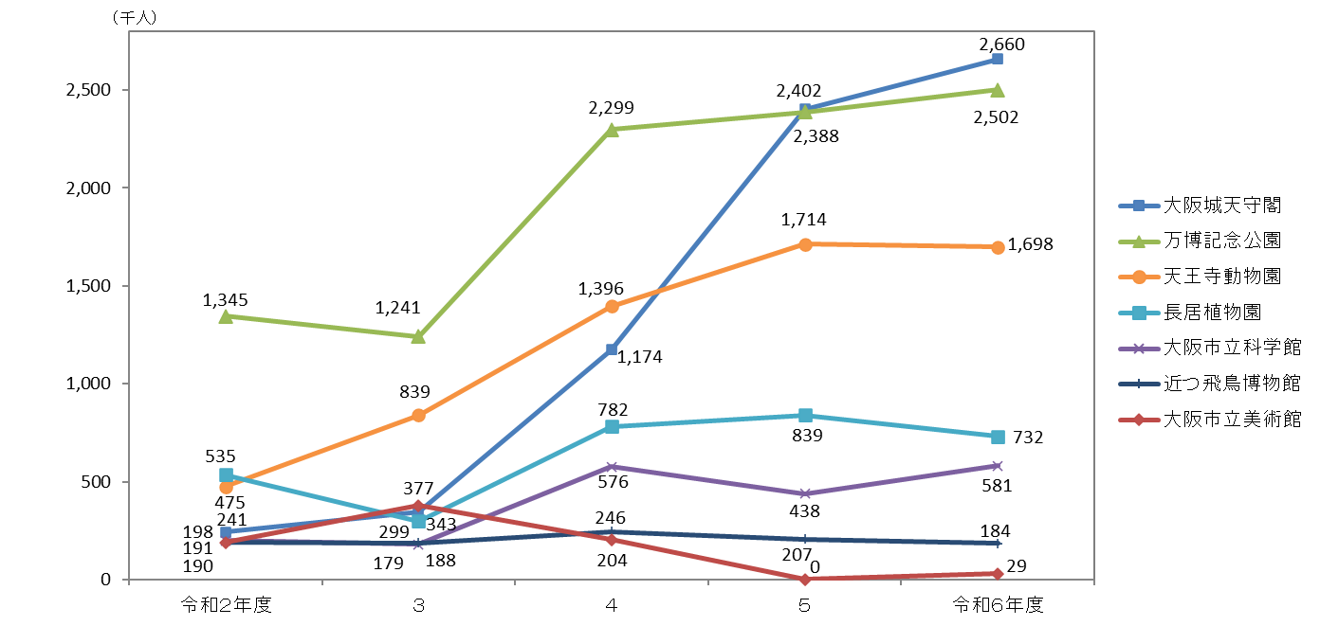
大阪府及び大阪市によると、令和６年度における主要文化施設等の利用者数は、大阪城天守閣が266万人、次いで万博記念公園が250万２千人、天王寺動物園が169万８千人です。
主要文化施設等の利用者数

[第18章5、6表より]
図書館の蔵書冊数、個人貸出数
府民１人当たり個人貸出数は5.52点 全国を上回る
日本図書館協会によると、令和５年度末における府内の図書館の蔵書冊数は2,641万１千冊、個人貸出数は4,850万１千点で、府民1人当たりでは3.01冊(全国3.76冊)、5.52点(同4.89点)です。
図書館の蔵書冊数及び個人貸出数
(総数及び人口1人当たり冊数、点数)
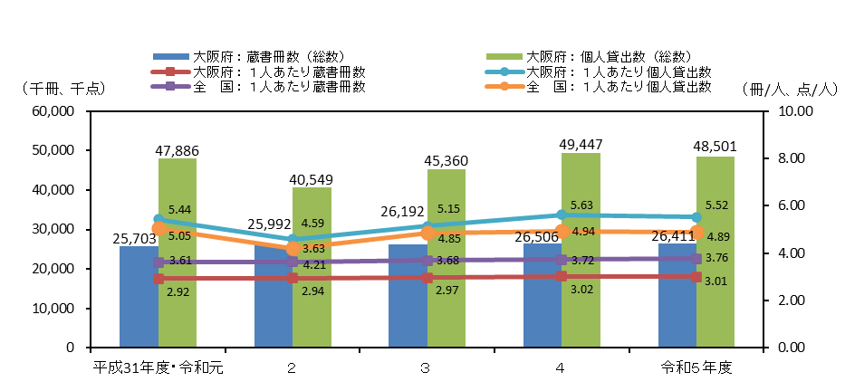
自由時間の使い方
[第18章13表より]
25年間で「休養・くつろぎ」、「趣味・娯楽」の時間が増加
社会生活基本調査によると、令和３年における３次活動の週全体の総平均時間の合計は６時間24分で、「テレビ・ラジオ・新聞・雑誌」２時間13分、構成比34.6％)及び「休養・くつろぎ」(１時間53分、同29.4％)でその６割強を占めています。
前回調査(平成28年)に比べ、増加したものは「休養・くつろぎ」(22分) 、「趣味・娯楽」(３分)、減少したものは「テレビ・ラジオ・新聞・雑誌」(11分)、「交際・つきあい」(８分)等です。
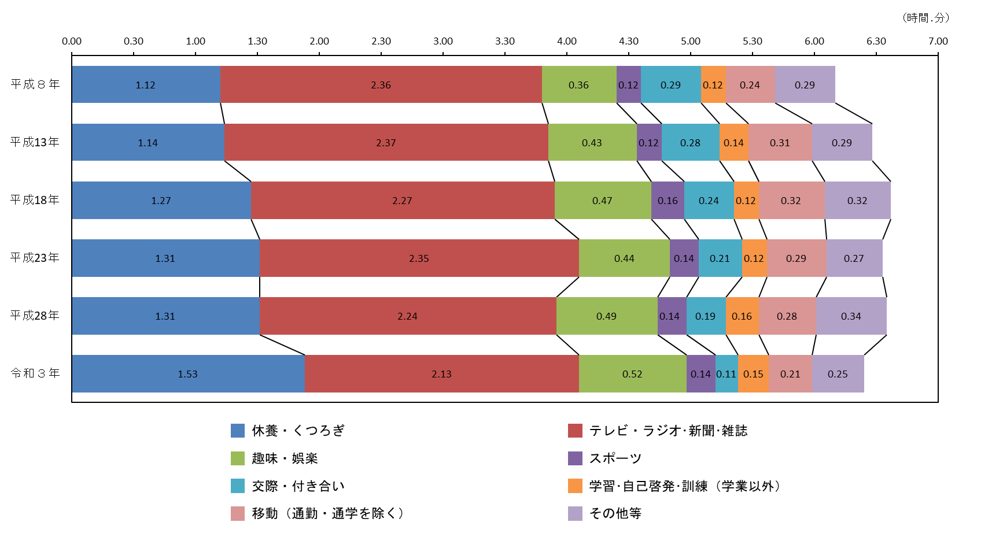
３次活動(週全体、総平均時間の合計)

※３次活動：１次活動(睡眠，食事等生理的に必要な活動)、２次活動(仕事，家事等社会生活を営む上で義務的な性格の強い活動)
以外の各人が自由に使える時間における活動
※その他等：「ボランティア活動・社会参加活動」、「受診・療養」及び「その他」の合計
[第18章8表より]

スポーツに関する行動
行動者率は66.1％ 種類別では「ウォーキング・軽い体操」が突出
社会生活基本調査によると、令和３年における過去１年間にスポーツを行った府民の割合(行動者率)は66.1％で、前回調査に比べ0.8ポイント低下しました。
種類別では、「ウォーキング・軽い体操」が44.8％で、次いで「器具を使ったトレーニング」が14.0％、「ジョギング・マラソン」が10.7％です。
スポーツの行動者率(全国・大阪)
スポーツの種類別行動者率(令和３年)
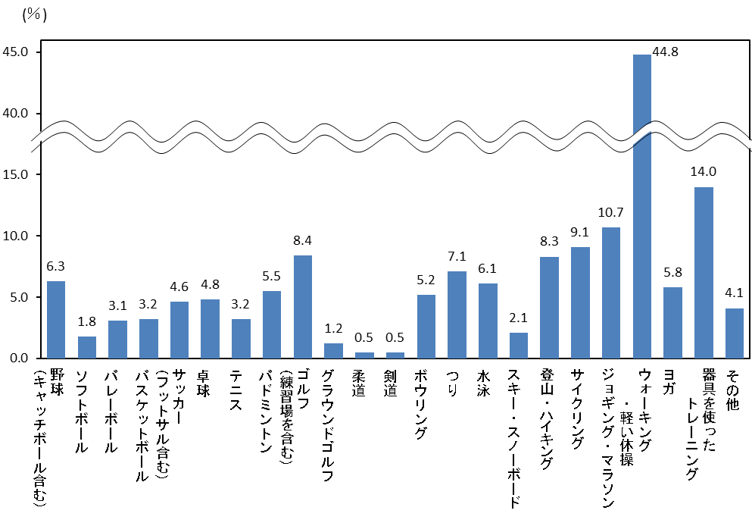
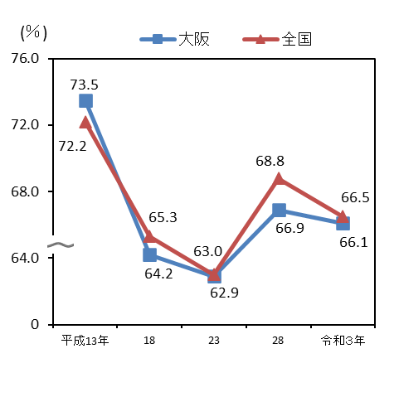
[第18章10表より]

